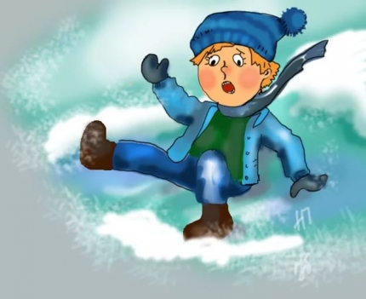
Памятка «Осторожно, гололед!
Гололед – слой плотного льда, образовавшийся на поверхности земли, тротуарах, проезжей части улицы и на деревьях, проводах, при замерзании воды и мороси (тумана). Гололед наблюдается при температуре воздуха от 0° до минус 3°С. Толщина льда при гололеде может достигать нескольких сантиметров.
Гололед и гололедица являются причинами чрезвычайных ситуаций. Чрезвычайными они могут быть не только для пешеходов, но и для транспорта.
В период гололеда увеличивается вероятность аварий, столкновений среди машин.
При падении у людей могут быть переломы костей рук и ног; травмы головы: сотрясение или ушиб головного мозга; ушибы таза. В такой «ледяной» период 400 человек из 1000 получают травмы и обращаются за медицинской помощью. Чтобы этого не было, есть службы, которые работают по уборке и расчистке наших дорог и тротуаров. К людям этих профессий надо быть уважительными.
Особенно необходимо быть чрезвычайно аккуратными, когда вы находитесь с детьми.
Чтобы не попасть в число пострадавших, надо выполнять следующие правила:
• Обратите внимание на свою обувь и обувь ребенка
• Подберите нескользящую обувь с подошвой на микропористой основе
себе и своему ребенку.
• Прикрепите на каблуки металлические набойки, натрите наждачной бумагой подошвы обуви.
• Наклейте на подошву изоляционную ленту (лейкопластырь). Наклейку
сделайте крест-накрест или лесенкой.
• Крепко держите за руку своего ребенка и выбирайте самый безопасный
путь.
Смотрите себе под ноги, старайтесь обходить опасные места, но не по проезжей части. А если ледяную «лужу» обойти невозможно, то передвигайтесь по ней, как лыжник, небольшими скользящими шажками.
• Рассчитайте время движения, выйдите заранее, чтобы не торопиться. Вы
должны смотреть не только под ноги, но и вверх, так как падающие с
карнизов домов и водосточных труб огромные сосульки и куски льда
каждую зиму уносят несколько человеческих жизней.
При своем падении отпускайте руку вашего ребенка, чтобы не потянуть его за собой и не травмировать.
Будь предельно внимательным на проезжей части дороге:
• Не торопитесь, и тем более не бегите.
• Старайтесь обходить все места с наклонной поверхностью.
• Старайтесь не носить тяжелые сумки, ведь под их тяжестью
можно упасть и получить травму.
• Передвигайтесь осторожно, ступая на всю подошву. При ходьбе ноги должны быть слегка расслаблены в коленях, руки свободны.
• Научитесь падать! Если Вы поскользнулись, сразу присядьте, чтобы снизить высоту падения. Не пытайтесь спасти вещи, которые несете в руках. В момент падения надо сжаться (напрячь мускулы, а, коснувшись земли, перекатиться, чтобы смягчить силу удара). Не торопитесь подняться, осмотрите себя, нет ли травм, попросите прохожих помочь Вам.
Помните: особенно опасны падения на спину, вверх лицом, так как можно получить сотрясение мозга.
При получении травмы обязательно обратитесь к врачу за оказанием медицинской помощи.

